
T R IB U N A L R E G IO N A L F E D E R A L D A 1 ª R E G IÃ O

E D IT A L

C O N V O C A Ç Ã O P A R A O T E ST E D E A P T ID Ã O F ÍSIC A

O P R E SID E N T E D O T R IB U N A L R E G IO N A L F E D E R A L D A 1 ª R E G IÃ O , n o u so d e su as
atribuições legais e regimentais, tendo em vista o constante nos autos do PAe 0000291-51.2024.4.01.8000, e nos termos estabelecidos no item 7 do EDITAL N. 1/2024 do VIII Concurso Público para provimento de cargos e f o r m a ç ã o d e c a d a s tr o d e r e s e r v a d o s c a r g o s d e A n a lis ta J u d ic iá r io e T é c n ic o J u d ic iá r io d o s q u a d r o s d e p e s s o a l d a Justiça Federal de 1º e 2º Graus da Primeira Região, torna público o Edital de Convocação para o Teste de Aptidão F ís ic a ( T A F ) , d e a c o r d o c o m a s n o r m a s e s ta b e le c id a s n e s te E d ita l.
1 . D A S D ISP O SIÇ Õ ES IN IC IA IS
1.1 O Teste de Aptidão Física terá caráter eliminatório e o candidato será considerado APTO ou
IN A PT O .
1 . 2 O s c a n d id a to s c o n v o c a d o s e s tã o e le n c a d o s n o A n e x o I d e s te E d ita l.
1.2.1 Os candidatos convocados para mais de um cargo realizarão o Teste de Aptidão Física
a p e n a s u m a v e z , e o r e s u lta d o s e r á v á lid o p a r a a m b o s o s c a r g o s .
1 . 3 O E x a m e a c o n te c e r á n o p e r ío d o e n tr e 1 6 d e f e v e r e ir o d e 2 0 2 5 e 2 3 d e f e v e r e ir o d e 2 0 2 5 ,
c o n fo rm e A n e x o I.
1.3.1 Não haverá segunda chamada para o Teste de Aptidão Física, sendo automaticamente
e lim in a d o d o c o n c u r s o p ú b lic o o c a n d id a to c o n v o c a d o q u e n ã o c o m p a r e c e r , s a lv o o p r e v is to n o s u b ite m 1 . 7 .
1 . 4 O h o r á r io in ic ia l d e e n tr a d a e o h o r á r io f in a l d e e n tr a d a ( ú ltim a c h a m a d a ) p a r a c a d a c a n d id a to
e s tá e s ta b e le c id o n o A n e x o I , o b s e r v a d o o h o r á r io lo c a l.
1 . 4 . 1 O s c a n d id a to s c o n v o c a d o s c o n f o r m e A n e x o I d e v e r ã o c o m p a r e c e r n a s d a ta s e h o r á r io s
d e te r m in a d o s , n ã o s e n d o p e r m itid a a e n tr a d a a p ó s o h o r á r io f in a l d e e n tr a d a ( ú ltim a c h a m a d a ) . O a c e s s o a o r e c in to s e r á r e s tr ito a o s c a n d id a to s d e c a d a h o r á r io e d a r - s e - á p e lo c h a m a m e n to d o f is c a l, o b s e r v a d o o h o r á r io lo c a l.
1.5 Locais de Realização: Os candidatos realizarão o Teste de Aptidão Física nas cidades onde
r e a liz a r a m a s p r o v a s o b je tiv a s e d is c u r s iv a s , o s lo c a is d e r e a liz a ç ã o s e r ã o d iv u lg a d o s a té o d ia 0 7 d e f e v e r e ir o d e 2025 no endereço eletrônico https://conhecimento.fgv.br/concursos/trf1servidor24.
1 . 6 O c a n d id a to c o n v o c a d o d e v e r á c o m p a r e c e r n o d ia , h o r á r io e lo c a l p r e v ia m e n te d e s ig n a d o s ,
p o r ta n d o d o c u m e n to d e id e n tif ic a ç ã o o r ig in a l c o m f o to e a te s ta d o m é d ic o e s p e c íf ic o ( A n e x o I I ) . A e n tr a d a e s a íd a do local só será autorizada usando trajes adequados, como calça, tênis/sapato e T-shirt. Sendo proibida a entrada de s h o r t, b e r m u d a , c h in e lo d e d e d o , c a m is e ta s e m m a n g a s e b o n é .
1.6.1 Para a realização do Teste de Aptidão Física os candidatos deverão utilizar trajes
adequados, a saber: camiseta, T-shirt ou sem manga comprida (sem desenhos ou inscrições), calção (masculino) e
s h o r t o u le g g in g ( f e m in in o ) e tê n is . N ã o s e r á p e r m itid o o u s o d e to p p a r a r e a liz a r o s e x e r c íc io s .
1 . 6 . 2 S o m e n te a p ó s a a p r e s e n ta ç ã o d o s d o c u m e n to s , o s c a n d id a to s p o d e r ã o f a z e r u s o d o b a n h e ir o
e /o u v e s tiá r io . N ã o s e r á p e r m itid o o a c e s s o a o s s a n itá r io s a p ó s in íc io d o s E x a m e s e /o u e n tr e o s s e to r e s d e e x e r c íc io s .
1 . 6 . 3 O a te s ta d o m é d ic o d e v e r á te r d a ta d e e m is s ã o d e n o m á x im o 3 0 ( tr in ta ) d ia s a n te s d a d a ta d e
realização do teste e conter, expressamente, a informação de que o candidato está APTO a realizar os exercícios p r e v is to s n e s te E d ita l. O a te s ta d o m é d ic o d e v e r á s e r o r ig in a l, e s ta r r e d ig id o e m le tr a le g ív e l, c o m c ita ç ã o d o n o m e p o r e x te n s o d o c a n d id a to , c a r im b o in d ic a n d o o n o m e , n ú m e r o d o C R M e a a s s in a tu r a d o m é d ic o r e s p o n s á v e l p o r s u a e m is s ã o .
1 . 6 . 3 . 1 É d e r e s p o n s a b ilid a d e d o c a n d id a to in f o r m a r a o m é d ic o s o b r e o te s te f ís ic o a q u e s e r á
s u b m e tid o , p a r a q u e o p r o f is s io n a l, a o e m itir o a te s ta d o , te n h a p le n a c iê n c ia d o e s f o r ç o c a r d io r r e s p ir a tó r io q u e s e r á d e m a n d a d o n a p ro v a .
1 . 6 . 3 . 2 N ã o s e r ã o a c e ito s : la u d o s d e e x a m e s o u q u a lq u e r o u tr o d o c u m e n to e m s u b s titu iç ã o a o

Edital 22162127 SEI 0000291-51.2024.4.01.8000 / pg. 1

a te s ta d o ; a te s ta d o e n tr e g u e a p ó s o in íc io d a a p lic a ç ã o d a p r o v a o u p o r te r c e ir o s . O a te s ta d o m é d ic o a p r e s e n ta d o
s e r á r e tid o p e la b a n c a e x a m in a d o r a .
1 . 6 . 4 O c a n d id a to q u e d e ix a r d e a p r e s e n ta r o a te s ta d o m é d ic o o u a p r e s e n tá - lo e m
desconformidade com o modelo constante no Anexo II não poderá ser submetido ao Teste de Aptidão Física, sendo o m e s m o a u to m a tic a m e n te e lim in a d o d o c o n c u r s o .
1 . 6 . 5 O a te s ta d o m é d ic o f ic a r á r e tid o e f a r á p a r te d a d o c u m e n ta ç ã o d o c a n d id a to .
1 . 7 A c a n d id a ta g e s ta n te , m e d ia n te a a p r e s e n ta ç ã o d e e x a m e la b o r a to r ia l c o m p r o b a tó r io d e s e u
e s ta d o g r a v íd ic o e d e la u d o m é d ic o e s p e c íf ic o q u e a te s te a im p o s s ib ilid a d e d e r e a liz a ç ã o d e u m a o u m a is d a s avalições físicas previstas, poderá solicitar, previamente ao teste de aptidão física, a realização das avaliações f ís ic a s e m d a ta d iv e r s a d a p r e v is ta , e m p r a z o n ã o s u p e r io r a 1 2 0 ( c e n to e v in te ) d ia s a p ó s a d a ta d o p a r to , p o r m e io do e-mail trf1servidor24@fgv.br.
1.7.1 É de inteira responsabilidade da candidata procurar a FGV, após o período mencionado,
p a r a a r e a liz a ç ã o d o E x a m e F ís ic o .
1 7 . 2 O c o r r e n d o a in te r r u p ç ã o d a g r a v id e z , a c a n d id a ta q u e s o lic ito u o a d ia m e n to d o te s te d e
a p tid ã o f ís ic a d e v e r á c o m u n ic a r im e d ia ta m e n te ta l f a to à b a n c a e x a m in a d o r a , s o b p e n a d e e x c lu s ã o d o c e r ta m e .
1 . 7 . 3 A c a n d id a ta g e s ta n te q u e o c u lta r in f o r m a ç ã o r e le v a n te a c e r c a d e s u a c o n d iç ã o o u p r e s ta r
in f o r m a ç ã o f a ls a s e r á a u to m a tic a m e n te e lim in a d a d o c o n c u r s o e e s ta r á s u je ita à s s a n ç õ e s le g a is d e c o r r e n te s d a ilic itu d e p e r p e tr a d a .
1 . 7 . 4 A c a n d id a ta g e s ta n te s o m e n te s e r á c o n s id e r a d a a p r o v a d a n o c o n c u r s o a p ó s a r e a liz a ç ã o e a
h a b ilita ç ã o n o te s te d e a p tid ã o f ís ic a
1 . 7 . 5 A c a n d id a ta q u e a p r e s e n ta r o a te s ta d o m é d ic o q u e c o m p r o v e s e u e s ta d o d e g r a v id e z e , a in d a
a s s im , d e s e ja r r e a liz a r o s e x e r c íc io s d o E x a m e F ís ic o , d e v e r á a p r e s e n ta r a te s ta d o e m q u e c o n s te , e x p r e s s a m e n te , q u e e s tá a p ta a r e a liz a r o s E x a m e s d e e s f o r ç o f ís ic o e x ig id o s n e s te E d ita l. A lé m d is s o , a c a n d id a ta d e v e r á a s s in a r T e r m o d e R e s p o n s a b ilid a d e .
1 . 7 . 6 A c a n d id a ta q u e n ã o e n tr e g a r o a te s ta d o m é d ic o e , s e r e c u s a r a r e a liz a r o s e x e r c íc io s d o
T e s te d e A p tid ã o F ís ic a a le g a n d o e s ta d o d e g r a v id e z , s e r á e lim in a d a d o c o n c u r s o p ú b lic o .
1 . 8 S o m e n te s e r ã o p e r m itid o s r e c ip ie n te s d e m a te r ia l tr a n s p a r e n te e s e m r ó tu lo s q u e im p e ç a m a
v is u a liz a ç ã o d e s e u c o n te ú d o p a r a a r m a z e n a m e n to d e la n c h e s d e r á p id o c o n s u m o e b e b id a s .
1.9 O Teste de Aptidão Física será organizado, preferencialmente, em grupos separados por
g ê n e r o s - m a s c u lin o e f e m in in o , a c r ité r io d a b a n c a e x a m in a d o r a e n ã o o b e d e c e r á , n e c e s s a r ia m e n te , a o r d e m d e c la s s if ic a ç ã o a p ó s p r o v a o b je tiv a e d is c u r s iv a .
1 . 1 0 A p r e p a r a ç ã o e o a q u e c im e n to p a r a a r e a liz a ç ã o d o s E x a m e s d e e s f o r ç o f ís ic o s ã o d e
r e s p o n s a b ilid a d e d o p r ó p r io c a n d id a to , n ã o p o d e n d o in te r f e r ir n o a n d a m e n to d o c o n c u r s o .
1.11 Cada teste de esforço físico terá 01 (um) coordenador responsável que fará a explanação
s o b r e a m e to d o lo g ia d e p r e p a r a ç ã o e e x e c u ç ã o d o te s te e s p e c íf ic o , s e n d o o ú n ic o a u to r iz a d o a d ir im ir d ú v id a s d o s c a n d id a to s .
1.12 Será facultado ao candidato o uso de máscara no recinto da aplicação do Teste de Aptidão
F ís ic a , s e n d o s u g e r id o o n ã o u s o n o m o m e n to d e r e a liz a ç ã o d o s te s te s .
1.13 Será eliminado do concurso o candidato que, durante a realização do Teste de Aptidão
Física, for surpreendido portando telefone celular, relógio, smartwatch, wearable tech e/ou máquina fotográfica. S e r á p e r m itid o d u r a n te o E x a m e d e c o r r id a , o u s o ó c u lo s e s c u r o s o u q u a is q u e r a c e s s ó r io s d e c h a p e la r ia ( c h a p é u , b o n é e tc . ) .
1 . 1 4 S e r á p r o ib id o a o c a n d id a to , q u a n d o d a r e a liz a ç ã o d o te s te , a u tiliz a ç ã o d e q u a lq u e r
e q u ip a m e n to o u m a te r ia l, d e q u a lq u e r n a tu r e z a , q u e b e n e f ic ie o d e s e m p e n h o in d iv id u a l d o c a n d id a to .
1.15 Durante a realização do Teste de Aptidão Física apenas poderão ingressar no local de
a v a lia ç ã o o s c a n d id a to s c o n v o c a d o s . É p r o ib id a a p r e s e n ç a d e a c o m p a n h a n te d o ( a ) c a n d id a to ( a ) d u r a n te a e x e c u ç ã o d a p ro v a .
1.16 Todos os casos omissos ou duvidosos, contingências e imprevistos ocorridos durante a
r e a liz a ç ã o d o E x a m e o u n ã o , q u e n ã o te n h a m s id o e x p r e s s a m e n te p r e v is to s n o p r e s e n te E d ita l, n o E d ita l d e a b e r tu r a e le g is la ç ã o v ig e n te , s e r ã o r e s o lv id o s p e la C o m is s ã o E s p e c ia l d o c o n c u r s o p ú b lic o c o n s titu íd a p a r a e s te f im , a s s e s s o r a d o s p e la F G V e C o o r d e n a ç ã o G e r a l d o T A F .
1 . 1 7 O c a n d id a to q u e in f r in g ir q u a lq u e r p r o ib iç ã o p r e v is ta n e s te E d ita l e /o u n o E d ita l d e
A b e r tu r a , in d e p e n d e n te m e n te d o r e s u lta d o o b tid o n o T e s te d e A p tid ã o F ís ic a , s e r á e lim in a d o d o c o n c u r s o .

Edital 22162127 SEI 0000291-51.2024.4.01.8000 / pg. 2
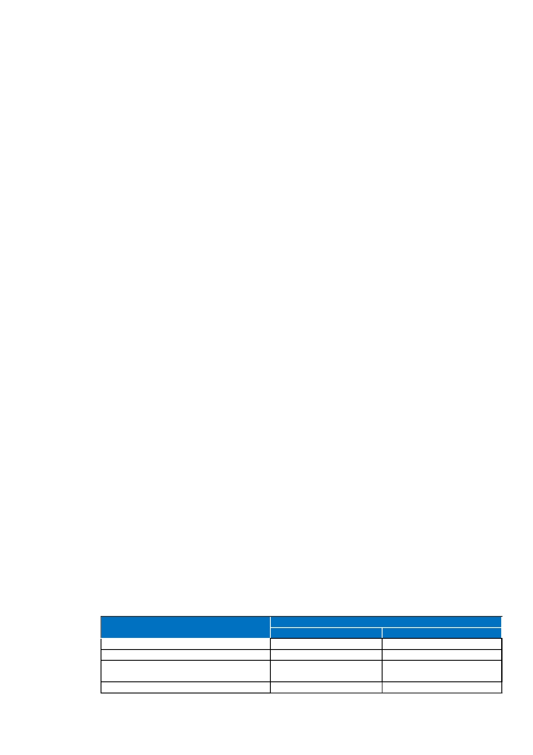
1.18 O candidato que vier a acidentar-se, sofrer de mal súbito ou lesão muscular, em qualquer um
dos exercícios do Teste de Aptidão Física, e não tiver condição de continuar, estará automaticamente eliminado no c o n c u r s o p ú b lic o .
1 . 1 8 . 1 C a s o h a ja n e c e s s id a d e d e r e m a n e ja m e n to d e c a n d id a to ( a ) , o m e s m o s e r á d ir e c io n a d o p a r a
u m a U n id a d e d e P r o n to A te n d im e n to P ú b lic o m a is p r ó x im a e /o u q u e e s te ja c o m m e n o r lo ta ç ã o .
1 . 1 9 A s b a te r ia s d o T e s te d e A p tid ã o F ís ic a s e r ã o f ilm a d a s e /o u g r a v a d a s , r e s p e ita d o s o s p r e c e ito s
da Lei Geral de Proteção de Dados (Lei nº 13.709/2018) e da Lei de Acesso à Informação (Lei n. 12.527/2011), p a r a f in s d e p o s te r io r r e p r o d u ç ã o e a n á lis e d o s r e c u r s o s in te r p o s to s c o n tr a o r e s u lta d o , e x c lu s iv a m e n te p e lo T R F 1 o u p e la F G V .
1.20 O candidato que se recusar a realizar algum dos exercícios do Teste de Aptidão Física
d e v e r á s e p o s ic io n a r f r e n te a c â m e r a e g r a v a r d e c la r a n d o a d e s is tê n c ia d o s e x e r c íc io s a in d a n ã o r e a liz a d o s e , c o n s e q u e n te m e n te , d o T e s te d e A p tid ã o F ís ic a , s e n d o , p o r ta n to , e lim in a d o d o c o n c u r s o .
1.20.1 Em caso de recusa, o documento será assinado pelo avaliador, coordenador do referido
e x e r c íc io e 2 ( d u a s ) te s te m u n h a s .
1 . 2 1 O s c a n d id a to s q u e n ã o c o m p a r e c e r e m a o te s te d e a p tid ã o f ís ic a o u q u e n ã o r e a liz a r e m
q u a is q u e r d a s a v a lia ç õ e s f ís ic a s s e r ã o a u to m a tic a m e n te e lim in a d o s d o c o n c u r s o .
1.22 O Teste de Aptidão Física será realizado independentemente das condições climáticas
( c h u v a , te m p e r a tu r a , r a d ia ç ã o s o la r , v e n to , e tc . ) .
1. 23 O candidato será considerado APTO no Teste de Aptidão Física se submetido a todos os
E x e r c íc io s e o b tiv e r o d e s e m p e n h o m ín im o e m to d o s , c a s o c o n tr á r io , s e r á c o n s id e r a d o I N A P T O .
1;24 O candidato considerado INAPTO no Teste de Aptidão Física poderá interpor recurso no
p r a z o d e a té 2 ( d o is ) d ia s ú te is , a c o n ta r d o p r im e ir o d ia ú til s u b s e q u e n te à d iv u lg a ç ã o d o R e s u lta d o P r e lim in a r .
1 . 2 5 O c a n d id a to c o n s id e r a d o I N A P T O n a r e a liz a ç ã o d e q u a lq u e r u m d o s E x e r c íc io s a p ó s o
r e s u lta d o f in a l, s e r á e lim in a d o d o c o n c u r s o .
1.26 Não haverá adaptação do Teste de Aptidão Física às condições do candidato, não havendo
tr a ta m e n to d if e r e n c ia d o a o s c a n d id a to s , s e ja m q u a is f o r e m a s c ir c u n s tâ n c ia s a le g a d a s , ta is c o m o a lte r a ç õ e s d e n a tu r e z a p s ic o ló g ic a , o r g â n ic a o u f is io ló g ic a p e r m a n e n te s o u te m p o r á r ia s , e s ta d o s m e n s tr u a is , in d is p o s iç õ e s , c ã ib r a s , c o n tu s õ e s , e d e m a s , lu x a ç õ e s , f r a tu r a s , u s o d e m e d ic a m e n to s , á lc o o l o u d r o g a s o u o u tr a s s itu a ç õ e s q u e im p o s s ib ilite m , d im in u a m o u lim ite m a c a p a c id a d e f ís ic a e /o u o r g â n ic a d o c a n d id a to . O c a n d id a to d e v e r á r e a liz a r os exercícios previstos de acordo com o escalonamento previamente efetuado pela FGV, o qual será realizado de f o r m a a le a tó r ia .
1 . 2 6 . 1 F ic a m e x c e p c io n a d a s a s P e s s o a s c o m D e f ic iê n c ia q u e tiv e r e m o s e u p e d id o d e a d a p ta ç ã o
r a z o á v e l a n a lis a d o e d e f e r id o p e la E q u ip e M u ltid is c ip lin a r d o T A F .
1 . 2 6 . 2 O p e d id o d e v e r á s e r r e a liz a d o v ia lin k e s p e c íf ic o q u e s e r á d is p o n ib iliz a d o n o e n d e r e ç o
e l e t r ô n i c o h ttp s ://c o n h e c im e n to . f g v . b r /c o n c u r s o s /tr f 1 s e r v id o r 2 4 n o p e r ío d o d e 0 3 e 0 4 d e f e v e r e ir o d e 2 0 2 5 . S e h o u v e r n e c e s s id a d e d e e n v io d e d o c u m e n to s p a r a c o m p r o v a ç ã o d a n e c e s s id a d e e s p e c íf ic a , d e v e m s e r encaminhados para o e-mail trf1servidor24@fgv.br, durante o mesmo prazo.

2 D O T E ST E D E A PT ID Ã O FÍSIC A
2.1 O Teste de Aptidão Física será realizado exclusivamente para os cargos de Analista Judiciário
- Á r e a A d m in is tr a tiv a - E s p e c ia lid a d e : I n s p e to r d e P o líc ia J u d ic ia l e d e T é c n ic o J u d ic iá r io - Á r e a A d m in is tr a tiv a - E s p e c ia lid a d e : A g e n te d a P o líc ia J u d ic ia l.
2.2 O Teste de Aptidão Física consistirá em submeter os candidatos ao teste e desempenho
m ín im o a p r e s e n ta d o n a ta b e la a b a ix o :
N ÍV E IS M ÍN IM O S D E D E S E M P E N H O
TESTE
F L E X Ã O D E B R A Ç O N A B A R R A F IX A
S U S P E N S Ã O N A B A R R A F IX A
A B D O M IN A L R E M A D O R
C O R R ID A D E 1 2 M IN U T O S
HOM ENS
3 r e p e tiç õ e s e m 6 0 s e g u n d o s
-
3 8 r e p e tiç õ e s e m 6 0
seg u n d o s
2 .4 0 0 m
M ULHERES
-
1 0 seg u n d o s
2 9 r e p e tiç õ e s e m 6 0 s e g u n d o s
2 .0 0 0 m
2 . 3 O s te s te s d e A p tid ã o F ís ic a n ã o o c o r r e r ã o n e c e s s a r ia m e n te n a o r d e m e m q u e s e e n c o n tr a m
n e s te E d ita l, p o d e n d o s o f r e r a lte r a ç ã o n a o r d e m d e e x e c u ç ã o e m f u n ç ã o d a s c o n d iç õ e s c lim á tic a s o u d e o u tr o s

Edital 22162127 SEI 0000291-51.2024.4.01.8000 / pg. 3
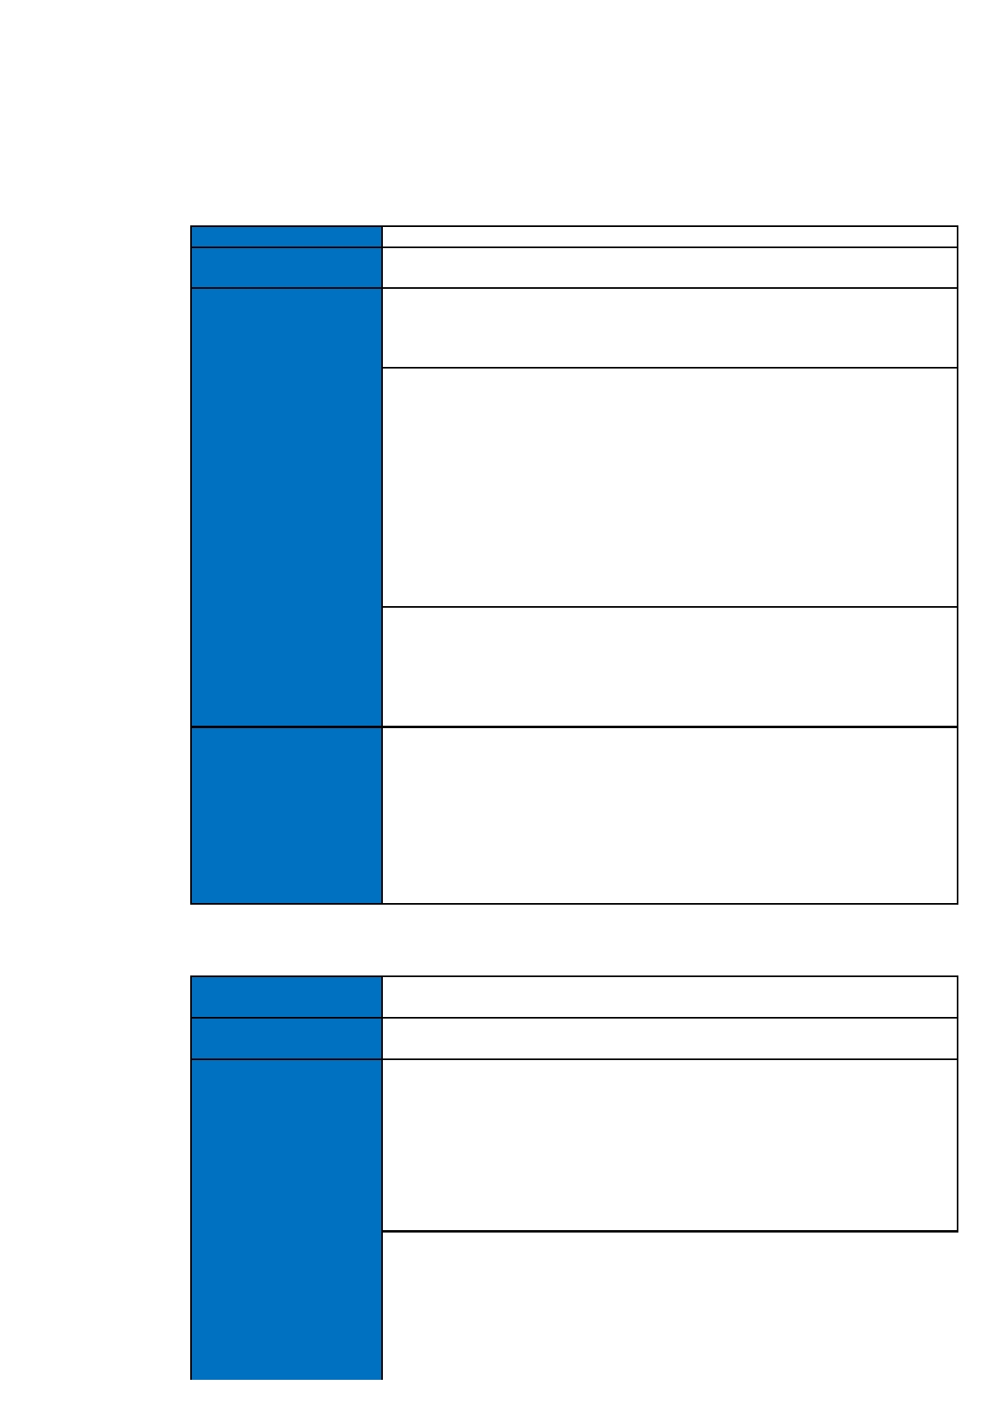
f a to r e s , a c r ité r io d a b a n c a e x a m in a d o r a .

2 .4 D A S C O N D I Ç Õ E S D E E X E C U Ç Ã O D O T A F :
2.4.1 O resultado do Teste de Aptidão Física (TAF) traduz-se pelo conceito APTO e INAPTO,
p e la a p lic a ç ã o d o s e x e r c íc io s a s e r e m c u m p r id o s p e lo c a n d id a to , c o n f o r m e c o n d iç õ e s a s e g u ir :
I . F L E X Ã O N A B A R R A F I X A p a r a o s e x o m a s c u lin o :
O B JE T IV O
D ESEM PEN H O
M ÍN IM O

C O N D IÇ Õ E S D E
EXECUÇÃO

C A U SA S D E IN A P T ID Ã O
A v a lia r a f o r ç a d o s m e m b r o s s u p e r io r e s
0 3 ( tr ê s ) r e p e tiç õ e s e m 6 0 ( s e s s e n ta ) s e g u n d o s .

P o s iç ã o in ic ia l: o c a n d id a to , s o b a b a r r a , d e v e r á e m p u n h á - la a c o m a s p a lm a s d a s
m ã o s v o lta d a s p a r a f o r a o u p a r a d e n tr o ( e m p u n h a d u r a e m p r o n a ç ã o o u e m
s u p in a ç ã o ) . A s m ã o s d e v e r ã o p e r m a n e c e r c o m u m a f a s ta m e n to e n tr e s i
c o r r e s p o n d e n te à la r g u r a d o s o m b r o s e o c o r p o d e v e r á e s ta r e s tá tic o .
N o r m a s p a r a E x e c u ç ã o d o E x e r c íc io :

O a v a lia d o r c o m a n d a r á o in íc io d o E x a m e : c a n d id a to ( s ) p r o n to ( s ) ? /I n ic ia r -

a ) T E M P O 1 : a p ó s a o r d e m d e in ic ia r , o c a n d id a to d e v e r á e x e c u ta r a f le x ã o d o s
b r a ç o s , s e m o a u x ílio d e q u a lq u e r tip o d e im p u ls o g e r a d o a p a r tir d e b a la n ç o s ( p e r n a s e q u a d r il, p o r e x e m p lo ) , a té q u e o q u e ix o u ltr a p a s s e c o m p le ta m e n te a b a r r a , e s ta n d o a c a b e ç a n a p o s iç ã o n a tu r a l ( s e m h ip e r e x te n s ã o d o p e s c o ç o ) ; e

b ) T E M P O 2 : d e v e r á , im e d ia ta m e n te , d e s c e r o tr o n c o a té q u e o s c o to v e lo s f iq u e m
c o m p le ta m e n te e s te n d id o s ( r e s p e ita n d o a s lim ita ç õ e s a r tic u la r e s in d iv id u a is ) , q u a n d o s e r á c o m p le ta d a 1 ( u m a ) e x e c u ç ã o .
O b se rv a ç õ e s:

a ) N ã o s e r ã o c o m p u ta d a s a s e x e c u ç õ e s r e a liz a d a s e m d e s a c o r d o c o m a d e s c r iç ã o
a c im a ;
b ) O r itm o d a s f le x õ e s d e b r a ç o s n a b a r r a é o p ç ã o d o c a n d id a to ;
c ) O tr a je p a r a e s te E x a m e s e r á c a m is e ta T - s h ir t o u s e m m a n g a e c a lç ã o .

1 . D e s is tir ;

2 . U tiliz a r lu v a s o u q u a lq u e r o u tr o a r tif íc io p a r a a p r o te ç ã o d a s m ã o s ;

3 . N ã o a tin g ir o d e s e m p e n h o m ín im o e s ta b e le c id o n o te m p o p r o p o s to e /o u
e x e c u ta r m o v im e n to s c o n tr á r io s a o p r e v is to n e s te E d ita l. P o d e m s e r
c o n c o m ita n te s o u n ã o .

I I . S U S P E N S Ã O N A B A R R A F I X A p a r a o s e x o f e m in in o :
O B JE T IV O

D ESEM PEN H O
M ÍN IM O

A v a lia r a f o r ç a d o s m e m b r o s s u p e r io r e s

1 0 (d e z ) se g u n d o s e m su sp e n sã o .

P o s iç ã o in ic ia l: a c a n d id a ta p o s ic io n a - s e s o b a b a r r a , à
frente do examinador, pisando sobre um ponto de apoio. Ao comando de " e m p o s iç ã o " , a c a n d id a ta e m p u n h a r á a b a r r a c o m a s p a lm a s d a s m ã o s v o lta d a s p a r a f o r a o u p a r a d e n tr o ( e m p u n h a d u r a e m p r o n a ç ã o o u e m s u p in a ç ã o ) , m a n te n d o o s b r a ç o s c o m p le ta m e n te f le x io n a d o s , c o m o c o r p o n a p o s iç ã o v e r tic a l, p e r n a s e s te n d id a s e p é s s e m c o n ta to c o m o p o n to d e a p o io .

Edital 22162127 SEI 0000291-51.2024.4.01.8000 / pg. 4
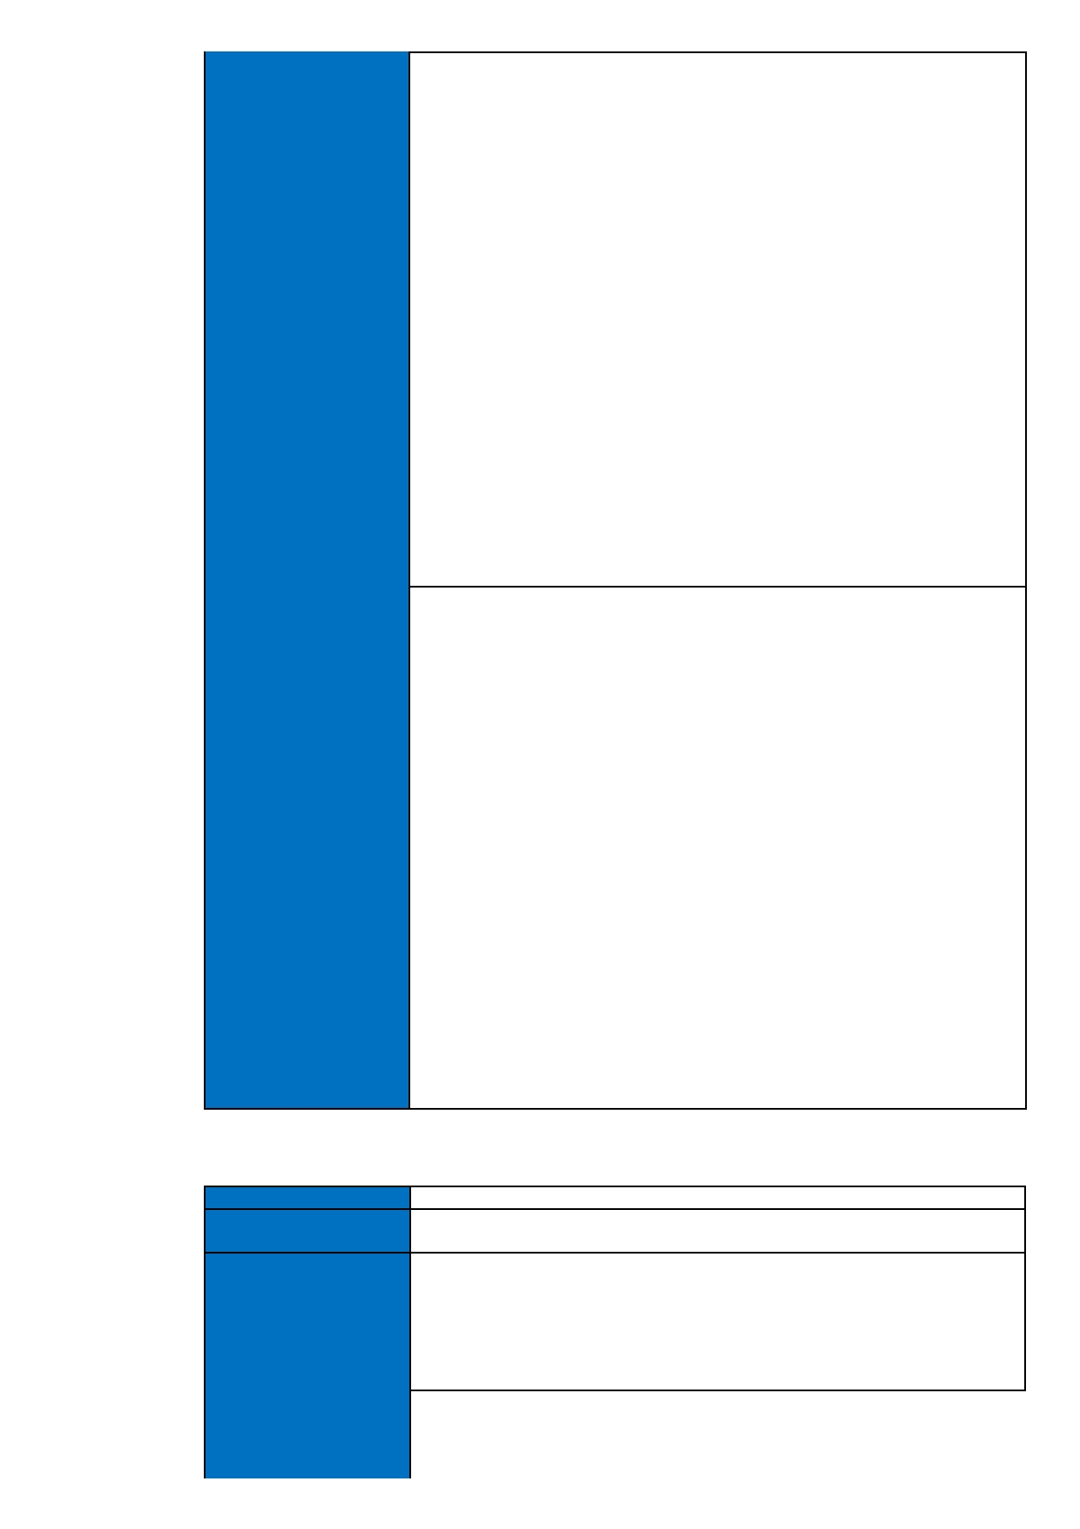
N o r m a s p a r a E x e c u ç ã o d o E x e r c íc io :
C O N D IÇ Õ E S D E
EXECUÇÃO
O a v a lia d o r c o m a n d a r á o in íc io d o E x a m e : c a n d id a to ( s )
p r o n to ( s ) ? /I n ic ia r .

a) Após a ordem de iniciar, o ponto de apoio é retirado,
d e v e n d o a c a n d id a ta p e r m a n e c e r c o m o s d o is b r a ç o s c o m p le ta m e n te f le x io n a d o s e c o m o q u e ix o a c im a d a p a r te s u p e r io r d a b a r r a h o r iz o n ta l, p o r é m s e m a p o ia r o q u e ix o s o b r e e s ta . A p a r tir d e s s a p o s iç ã o o examinador, com o auxílio de um cronômetro, registrará o tempo
( e s tá tic o ) d e p e r m a n ê n c ia d a c a n d id a ta n a p o s iç ã o .
b ) A la r g u r a d a p e g a d a d e v e s e r a p r o x im a d a m e n te a
d o s o m b ro s.
c ) P a r a e v ita r q u e a s c a n d id a ta s m a is a lta s to q u e m o s
p é s n o s o lo , e m b a r r a q u e n ã o p e r m ita a to ta l s u s p e n s ã o , s e r á p e r m itid o , n e s te c a s o , a f le x ã o d o s jo e lh o s .
d ) O te s te s e r á e n c e r r a d o q u a n d o a c a n d id a ta p e r d e a
f le x ã o d o s c o to v e lo s , o u r e a liz a r u m p r o c e d im e n to p r o ib id o , p r e v is to n e s te E d ita l.

O b se rv a ç õ e s:

a ) N ã o s e r ã o c o m p u ta d a s a s e x e c u ç õ e s r e a liz a d a s e m
d e s a c o r d o c o m a d e s c r iç ã o a c im a ;
b ) A c o n ta g e m d o te m p o d e r e a liz a ç ã o d o e x e r c íc io d e
f o r m a c o r r e ta le v a r á e m c o n s id e r a ç ã o a s s e g u in te s o b s e r v a ç õ e s :

- O a u x ilia r d e b a n c a in f o r m a r á à c a n d id a ta q u a n d o e s ta
a tin g ir o te m p o m ín im o e x ig id o p e lo E d ita l;
- Q u a n d o o e x e r c íc io n ã o a te n d e r a o p r e v is to n e s te
E d ita l, o a u x ilia r d e b a n c a tr a v a r á d e im e d ia to o s e u c r o n ô m e tr o e r e g is tr a r á o te m p o o b tid o a té o m o m e n to e m q u e o e x e r c íc io e s ta v a s e n d o
r e a liz a d o d e m a n e ir a p r e v is ta n o E d ita l;
- O te m p o d e r e a liz a ç ã o d o e x e r c íc io a s e r c o n s id e r a d o
o f ic ia lm e n te s e r á s o m e n te o c o m p u ta d o p e lo in te g r a n te d a b a n c a
e x a m in a d o r a ;
- O te s te s o m e n te s e r á in ic ia d o c o m a c a n d id a ta n a
p o s iç ã o in ic ia l c o r r e ta e a p ó s o c o m a n d o d a d o p e lo a u x ilia r d e b a n c a .

I I I . A B D O M I N A L R E M A D O R p a r a o s e x o m a s c u lin o e f e m in in o :
O B JE T IV O
D ESEM PEN H O
M ÍN IM O

C O N D IÇ Õ E S D E
EXECUÇÃO
A v a lia r a f o r ç a d o s g r u p a m e n to s m u s c u la r e s d o a b d ô m e n .
3 8 ( tr in ta e o ito ) r e p e tiç õ e s e m 6 0 ( s e s s e n ta ) s e g u n d o s p a r a o s e x o m a s c u lin o e 2 9
( v in te e n o v e ) r e p e tiç õ e s e m 6 0 ( s e s s e n ta ) s e g u n d o s p a r a o s e x o f e m in in o .
P o s iç ã o in ic ia l: a o c o m a n d o d e v o z " P O S I Ç Ã O
I N I C I A L " , o c a n d id a to d e v e r á c o lo c a r - s e e m d e c ú b ito d o r s a l ( c o s ta s e m c o n ta to c o m o s o lo ) , c o m o c o r p o to ta lm e n te e s te n d id o , b e m c o m o o s b r a ç o s , n o p r o lo n g a m e n to d o c o r p o e a c im a d a c a b e ç a , to c a n d o o s o lo c o m d o r s o d a s m ã o s e c a lc a n h a r .

Edital 22162127 SEI 0000291-51.2024.4.01.8000 / pg. 5
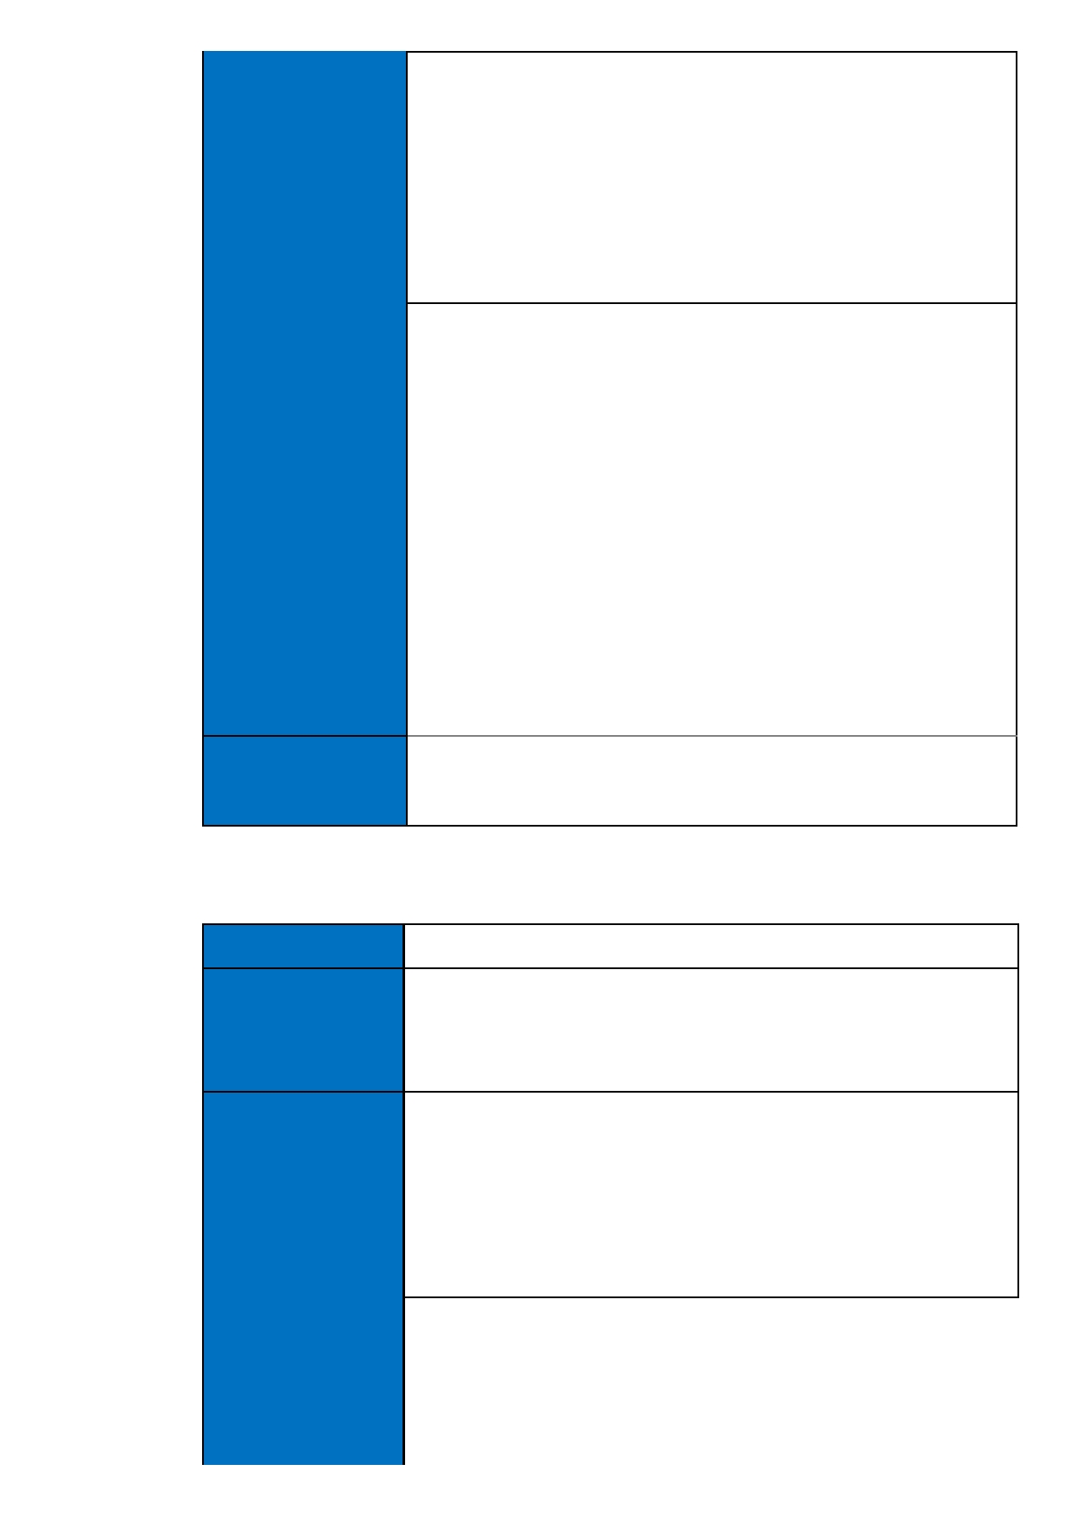

CA U SA S D E IN A PT ID Ã O
N o rm a s p a ra E x e c u ç ã o - a o c o m a n d o d e v o z
" I N I C I A R " , m o m e n to e m q u e o c r o n ô m e tr o s e r á a c io n a d o , o c a n d id a to f le x io n a r á s im u lta n e a m e n te o s jo e lh o s e o tr o n c o , p é s e m c o n ta to c o m o s o lo , a o m e s m o te m p o e m q u e o s b r a ç o s s e ja m la n ç a d o s à f r e n te e s te n d id o s e p a r a le lo s a o s o lo , d e m a n e ir a q u e o s c o to v e lo s a lc a n c e m o u u ltr a p a s s e m a lin h a d o s jo e lh o s d u r a n te a f le x ã o . E m s e g u id a , r e to r n a r á à p o s iç ã o in ic ia l a té to c a r o s o lo c o m a s e s c á p u la s , o d o r s o d a s m ã o s e o s c a lc a n h a r e s , c o m p le ta n d o , a s s im , 0 1 ( u m a ) r e p e tiç ã o . A o s 6 0 ( s e s s e n ta ) segundos, ao comando de Voz "PAROU", o cronômetro será travado e o te s te f in a liz a d o .

O b se rv a ç õ e s:
É p e r m itid o o r e p o u s o e n tr e a s r e p e tiç õ e s , s e m
in te r r u p ç ã o d a c r o n o m e tr a g e m d o te m p o p r e v is to . O n ú m e r o d e r e p e tiç õ e s e x e c u ta d a s c o r r e ta m e n te e m 6 0 ( s e s s e n ta ) s e g u n d o s s e r á o r e s u lta d o o b tid o . A s r e p e tiç õ e s in c o m p le ta s n ã o s e r ã o c o n ta b iliz a d a s .

O Teste da Flexão Abdominal será realizado com, no
m á x im o , 0 2 ( d o is ) c a n d id a to s s im u ltâ n e o s , o b e d e c e n d o a o r d e m n u m é r ic a c r e s c e n te , o u s e ja , d o n ú m e r o d e p e ito q u e s e r á e n tr e g u e a o c a n d id a to a o s e r d e f e r id a a s u a p a r tic ip a ç ã o .

Q u a n d o o e x e r c íc io n ã o a te n d e r a o p r e v is to n o E d ita l,
o ( a ) f is c a l a v a lia d o r ( a ) r e p e tir á o n ú m e r o d a ú ltim a e x e c u ç ã o r e a liz a d a c o r r e ta m e n te . A c o n ta g e m d a s r e p e tiç õ e s a s e r á c o n s id e r a d a o f ic ia lm e n te s e r á s o m e n te a c o m p u ta d o p e lo ( a ) f is c a l a v a lia d o r ( a ) .

D e s is tir ; n ã o a tin g ir o d e s e m p e n h o m ín im o e n o te m p o
e s ta b e le c id o e /o u e x e c u ta r m o v im e n to s c o n tr á r io s a o p r e v is ta n e s te E d ita l. P o d e m s e r c o n c o m ita n te s o u n ã o .

I V . C O R R I D A D E 1 2 M I N U T O S p a r a o s e x o m a s c u lin o e f e m in in o :

O B JE T IV O

D ESEM PEN H O
M ÍN IM O

A v a lia r in d ir e ta m e n te a r e s is tê n c ia a e r ó b ic a .

P e r c o r r e r a d is tâ n c ia d e 2 . 4 0 0 m e m 1 2 ( d o z e ) m in u to s p a r a o s e x o
m a s c u lin o e
P e r c o r r e r a d is tâ n c ia d e 2 . 0 0 0 m e m 1 2 ( d o z e ) m in u to s p a r a o s e x o
f e m in in o .

P o s iç ã o in ic ia l: O te s te d e c o r r id a d e 1 2 m in u to s s e r á
r e a liz a d o e m u m a p is ta d e a tle tis m o o u e m u m a á r e a d e m a r c a d a e p la n a , o n d e o ( a ) c a n d id a to ( a ) , p a r tin d o d a p o s iç ã o e m p é , d e v e r á c o r r e r a m a io r d is tâ n c ia p o s s ív e l, p o d e n d o in te r r o m p e r o u m o d if ic a r s e u r itm o d e corrida. Ao comando de voz "PREPARAR", o candidato se posicionará a tr á s d a lin h a d e m a r c a d a ( lin h a d e la r g a d a ) , p r e f e r e n c ia lm e n te e m a f a s ta m e n to a n te r o p o s te r io r d a s p e r n a s , d e v e n d o o p é d a f r e n te e s ta r o m a is p r ó x im o p o s s ív e l d a r e f e r id a lin h a .

Edital 22162127 SEI 0000291-51.2024.4.01.8000 / pg. 6

N o r m a s p a r a E x e c u ç ã o d o E x e r c íc io :
A o s in a l d o s ilv o d o a p ito , m o m e n to e m q u e o
c r o n ô m e tr o s e r á a c io n a d o , o c a n d id a to d e v e r á p e r c o r r e r a d is tâ n c ia
C O N D IÇ Õ E S D E
EX ECU ÇÃ O
in d ic a d a e m 1 2 ' ( d o z e ) m in u to s , e s e r á e n c e r r a d o a tr a v é s d e 0 2 ( d o is ) s ilv o s lo n g o s d e a p ito n o 1 2 º m in u to , q u a n d o o c r o n ô m e tr o s e r á tr a v a d o . P a r a e f e ito d e f in a liz a ç ã o d o te m p o ( 1 2 ' ) , s e r á c o n s id e r a n d o o 1 º s ilv o . A o s 1 0 ' ( d e z ) m in u to s d e c o r r id a , s e r á e m itid o 0 1 ( u m ) s ilv o lo n g o d e a p ito p a r a f in s d e o r ie n ta ç ã o a o s c a n d id a to s , s in a liz a n d o q u e f a lta m 2 ' (dois) minutos para encerrar. Durante a execução o candidato receberá o r ie n ta ç ã o d o f is c a l a v a lia d o r q u a n to a o n ú m e r o d e v o lta s c o m p le ta s p e r c o r r id a s e p o d e r á a n d a r o u p a r a r s e m d e ix a r a p is ta e r e to r n a r à c o r r id a . A o s in a l d e té r m in o d o te s te , o c a n d id a to d e v e r á in te r r o m p e r a tr a je tó r ia d a c o r r id a , n ã o p o d e n d o c a m in h a r p a r a f r e n te , a p e n a s transversalmente ao percurso da pista. Também não poderá abandonar a
p is ta e d e v e r á a g u a r d a r a s u a lib e r a ç ã o p o r p a r te d o f is c a l a v a lia d o r .

O b se rv a ç õ e s:
O Teste de Resistência - Corrida de 12' (doze) minutos
s e r á r e a liz a d a c o le tiv a m e n te .
A la r g a d a s e d a r á n a r e ta e a n te s d o in íc io d a 1 ª c u r v a ,
o s c a n d id a to s d e v e r ã o s e d e s lo c a r p a r a a r a ia 1 , o n d e s e r á c o n s id e r a d o p a r a e f e ito c o n tr o le d e v o lta e m e n s u r a ç ã o d e r e s u lta d o .
S e r á d is p o n ib iliz a d o r e ló g io d ig ita l c o m d is p la y
v e r m e lh o , e m lo c a l v is ív e l p a r a o s c a n d id a to s .
A p is ta s e r á d e m a r c a d a c o m c o n e d e s in a liz a ç ã o a c a d a
25m .
A c a d a v o lta c o m p le ta d a , o s f is c a is a v a lia d o r e s
in f o r m a r ã o a o s c a n d id a to s , c u jo c o n tr o le d a r - s e - á p e lo n ú m e r o d e p e ito e n tr e g u e a o s m e s m o s .

CA U SA S D E D e s is tir ; n ã o a tin g ir o d e s e m p e n h o m ín im o e s ta b e le c id o IN A PT ID Ã O o u e x e c u ta r m o v im e n to s c o n tr á r io s a o p r e v is to n e s te E d ita l. P o d e m s e r
c o n c o m ita n te s o u n ã o .

2 . 5 A F G V e o T R F 1 n ã o p o d e r ã o s e r r e s p o n s a b iliz a d o s p o r p r e ju íz o s d e d e s e m p e n h o o u
e v e n tu a is le s õ e s d u r a n te a r e a liz a ç ã o d a p r o v a , p r in c ip a lm e n te o s d e c o r r e n te s d e r o u p a s o u c a lç a d o s in a d e q u a d o s , o u a in d a , e m r a z ã o d e c o n d iç õ e s p e s s o a is d o c a n d id a to .
2 . 6 S e r ã o im p e d id o s d e p r e s ta r o u c o n c lu ir a p r o v a e , e m c o n s e q u ê n c ia , e x c lu íd o s d o c o n c u r s o
p ú b lic o o s c a n d id a to s q u e :
a ) n ã o c o m p a r e c e r e m n o lo c a l n o d ia e h o r á r io m a r c a d o s p a r a a p r e s ta ç ã o d a p r o v a ;
b ) n ã o a p r e s e n ta r e m o d o c u m e n to d e id e n tif ic a ç ã o ;
c ) n ã o a p r e s e n ta r e m o a te s ta d o m é d ic o e x ig id o , n o s te r m o s d o A n e x o I I d e s te E d ita l;
d ) r e c u s a r e m - s e a e x e c u ta r o e x e r c íc io ;
e ) r e tir a r e m - s e d o lo c a l d e te r m in a d o s e m a a u to r iz a ç ã o e x p r e s s a d o a v a lia d o r ;
f ) r e c u s a r e m - s e a s e g u ir d e te r m in a ç õ e s o u tr a ta r e m c o m d e s r e s p e ito o s a v a lia d o r e s e o u m e m b r o s

Edital 22162127 SEI 0000291-51.2024.4.01.8000 / pg. 7

da banca.

B r a s ília , 3 1 d e ja n e ir o d e 2 0 2 5
P u b liq u e - s e .
D e se m b a rg a d o r Fe d e ra l J O Ã O B A T IST A M O R E IR A
P r e s id e n te d o T r ib u n a l R e g io n a l F e d e r a l d a 1 ª R e g iã o

D o c u m e n to a s s in a d o e le tr o n ic a m e n te p o r J o ã o B a t is t a M o r e ir a , P r e s id e n t e d o T R F - 1 ª R e g iã o , e m
3 1 /0 1 /2 0 2 5 , à s 1 7 :5 1 ( h o r á r io d e B r a s ília ) , c o n f o r m e a r t. 1 º, § 2 º, I I I , " b " , d a L e i 1 1 .4 1 9 /2 0 0 6 .

A a u te n tic id a d e d o d o c u m e n to p o d e s e r c o n f e r id a n o s ite h ttp s ://s e i.tr f 1 .ju s .b r /a u te n tic id a d e in f o r m a n d o o c ó d ig o v e r if ic a d o r 2 2 1 6 2 1 2 7 e o c ó d ig o C R C 9 6 B B 8 9 E 5 .

S A U /S U L - Q u a d r a 2 , B lo c o A , P r a ç a d o s T r ib u n a is S u p e r io r e s - C E P 7 0 0 7 0 - 9 0 0 - B r a s ília - D F - w w w . tr f 1 . ju s . b r
0 0 0 0 2 9 1 -5 1 .2 0 2 4 .4 .0 1 .8 0 0 0 22162127v 10

Edital 22162127 SEI 0000291-51.2024.4.01.8000 / pg. 8

